高中職校化學老師替代化學品實驗研習營
- 活動目的
  - 提供各高中職校化學教師對減毒減廢的認識及實踐能力，進而達成綠色化學之
精神融入教學活動。
  - 透過本次研習活動，增加教師對於減毒減廢的熟悉度，進而落實新課程之內涵。
  - 提供研習教師能夠獲得更完整課程之減毒減廢相關教學知能，並踴躍參與教育 部舉辦的第一屆綠色化學（減毒減廢)創意競賽。
- 辦理單位
  - 指導單位：教育部
  - 承辦單位：工業技術研究院
  - 協辦單位：高級中學課程化學學科中心－台北市立北一女中

- 辦理內容
  - 參加對象：
每校選派化學教師，選派之教師須為正式教師，代理、代課及實習教師可以旁聽方式參加。
  - 研習時地：（含各梯次之時間、地點及預定參加人數。)
區別 | 所屬縣市 | 預定日期 | 地點 | 預定人數
北區 | 台北市、新北市  基隆市、宜蘭縣  花蓮縣、連江縣  金門縣、桃園縣  新竹縣、新竹市 | 103年5月6日  (星期二) | 台北市立  北一女中  至善樓二樓會議室 | 60人
中區 | 苗栗縣、台中市  南投縣、彰化縣  雲林縣 | 103年5月8日  (星期四) | 國立台中  女子高級中學  資源樓三樓會議室 | 60人
南區 | 嘉義市、嘉義縣  台南市、高雄市  屏東縣、台東縣  澎湖縣 | 103年4月17日  (星期四) | 高雄市立  高雄高級中學  活動中心三樓  視聽教室 | 60人

  - 研習課程流程表
時間 | 活動內容 | 主持人 | 備註
13：00  |  13：30 | 報到 |  | 分發名牌及研習資料
13：30  |  13：50 | 開幕式 | 教育部資科司  環境及防災教育科  邱仁杰科長
13：50  |  14：40 | 高中職使用危害物質之替代方案計畫執行  經驗分享 | 北一女中  詹莉芬老師
14：40  |  14：50 | 休息
14：50  |  15：40 | 實作一：過錳酸鉀的應用與實作處理 | 北一女中  周芳妃老師 | 參加研習的老師可領回「綠色化學小小（mini)百寶箱」」及現場製作的「藍印術」作品
15：40  |  16：30 | 實作二：化學平衡變動與亞鈷離子變色實驗 | 北一女中  張永佶老師 | 參加研習的老師可領回「綠色化學小小（mini)百寶箱」」及現場製作的「藍印術」作品
16：30  |  17：00 | 意見蒐集及綜合座談 | 教育部  工業技術研究院

肆、報名事項
一、報名時間：即日起至103年4月30日(星期三)，額滿為止。
二、報名方式：全國教師在職進修資訊網：http://inservice.edu.tw/index2-2.aspx
研習名稱/代碼：1528796(4/17高雄場)、1532540(5/6台北場)、1532544(5/8台中場)
三、電話報名：03-5914797江季亭博士。

伍、附則
一、本次研習各場次均核發進修研習時數3小時。
二、參加教師研習之教師，旅運費由各校自行支應，請服務單位惠予公差假
及課務排代。
三、為響應環保，研習期間請自行攜帶環保杯。
四、參加人員可獲得本研習營特製的「綠色化學小小（mini)百寶箱」一只。
五、若有任何未盡事宜與修正之處，將隨時公告於教育部化學品管理與申報系統網站( http：// 140.96.179.65/labchem/)。

陸、交通資訊
一、台北市立北一女中
(一)地址:臺北市中正區重慶南路一段 165 號
(二)地圖：
1.鐵路：台北火車站，往重慶南路方向步行約20分鐘。
2.捷運：台大醫院站 2 號出口、中正紀念堂站、西門站 3 號出口。
3.公車：

【一女中(公園)】 | 0西左、 18、 204、 204區間、 227、 235(正)、 236、 241、 243(正線)、 243(直達)、 244、 251、 295、 5、 532、 604、 630、 644、 662、 663、 706、 706-延駛、 706-區間、 中山幹線
【一女中(重慶)】 | 0東、 262、 3
【一女中(貴陽)】 | 235(正)、 241、 244、 245(正線)、 245(青山線)、 245(副線)、 270、38
【一女中(愛國)】 | 304、660
指南客運 | 2、3路
新店客運 | 台北→烏來、新店←→淡海、錦繡山莊→台北、花園新城→台北、碧瑤→台北
台北客運 | 15
捷運 | 台大醫院站 2 號出口、中正紀念堂站、西門站 3 號出口

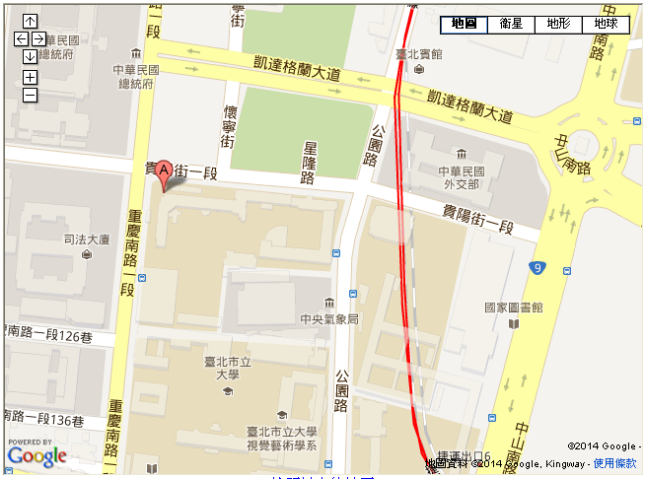
二、國立台中女子高級中學
(一)地址：台中市西區自由路一段 95 號
(二)地圖：
1.鐵路：台中火車站，往建國路方向步行約12分鐘。
2.開車：
＊從高速公路：
請下台中中港交流道後直行中港路一段→接中正路→至自由路右轉→過居仁國中→民生路右轉→第一個紅綠燈左轉（市府路）
＊從省道：（彰化往台中方向）
復興路（省道）→林森路左轉進入地下道→自由路右轉→民生路左轉→第一個紅綠燈左轉（市府路）
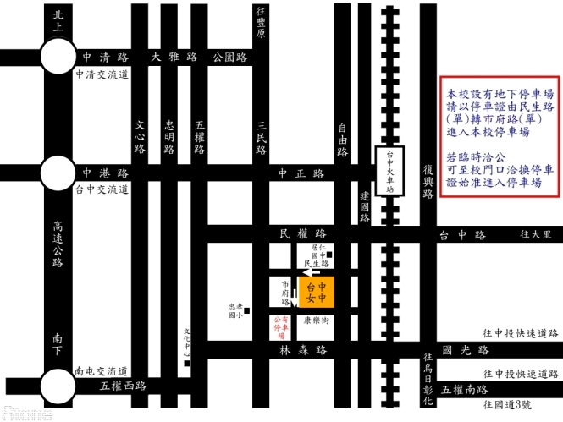
三、高雄市立高雄中學
(一)地址:高雄市三民區建國三路50號
(二)地圖：
1.鐵路：高雄火車站，往建國三路方向步行約10分鐘。
2.捷運：高雄捷運R11高雄車站。
3.公車：紅27、205

